**長庚大學**

**物件導向軟體工程**

訂票系統

需求規格書

B0929037毛謙芸

B0929038吳安捷

B0929042黃暄惠

**目錄**

1前言

1.1目的

1.2系統名稱

1.3系統範圍說明

1.4縮寫說明

1.5名詞定義

1.6參考資料

1.7版本更新資訊

2系統概述

2.1專案來源及背景

2.2用戶特點

2.3本系統設定目標

3系統環境

3.1開發工具與設備環境

3.2系統運行硬體環境

3.3系統軟體運行環境

4功能規格

4.1定義角色

4.2系統使用者使用案例

4.3訂票子系統

4.4電影資訊子系統

4.5會員子系統

5介面需求

5.1介面辨識與介面圖

5.2系統輸入輸出介面

6對性能要求

6.1網站介面環境需求

6.2回應時間需求

6.3系統安全性需求

6.4需求規格回朔表

# **１前言**

## **1.1目的**

看電影已經成為現代人生活不可或缺的一部分，藉由網路電影訂票和瀏覽系統能讓大眾減少現場排隊的時間，並且能快速地得知電影相關資訊和電影放映時間。設計一個良好完整的電影訂票和瀏覽系統，能讓使用者在使用系統時，能有良好的使用體驗，增加大眾去電影院看電影的意願。

## **1.2系統名稱**

「電影定票和瀏覽系統」,以下簡稱本系統。

## **1.3系統範圍說明**

本系統會統整電影訂票和瀏覽時所需要的功能，模擬使用者在使用本系統時會遇到的任何情況，以利在設計系統時能增加本系統的完整性，達到系統設計人員所預期的系統樣貌。預期讀者:系統設計人員、專案運行人員、系統測試人員。

## **1.4縮寫說明**

無。

## **1.5名詞定義**

「使用者」為操作本系統的單一人員，包含「會員」或「非會員」的兩者之中的其一身分。

「會員」為已經經過註冊程序的使用者，可以使用特定機制的人員，相同使用者用不同帳號為不同使用者。

「非會員」為未經過註冊程序的使用者，只能使用瀏覽和查詢電影資訊的功能。

## **1.6參考資料**

威秀訂票<https://www.vscinemas.com.tw/vsweb/film/index.aspx>

## **1.7版本更新資訊**

|  |  |  |  |  |
| --- | --- | --- | --- | --- |
| No. | 修改日期 | 版號 | 修改位置 | 修改內容概述 |
| 1 | 2022/10/4 | 0.1 | 功能規格 | 出版新訂 |
| 2 | 2022/10/5 | 0.2 | 前言、系統概述、系統環境以及對性能的要求 | 再版 |
| 3 | 2022/10/11 | 0.3 | 排版及功能編號補齊 | 再版 |

# **２系統概述**

系統概述分成三大部分來介紹，分別是專案來源及背景、用戶特點、本系統設定目標。

**2.1專案來源及背景**

為了讓大眾能輕鬆且簡單的購買電影票，還能清楚的知道座位資訊和電影介紹，因此規劃出完整的系統架構和清楚的購票流程，使線上購票系統能更貼進使用者的需求。

**2.2用戶特點**

本系統提供大眾能夠透過線上訂票和瀏覽電影資訊，此外在訂票時能夠選擇線上付款或是臨櫃取票等服務，更能貼近使用者的付款需求，在訂票時還能選擇是否要加購飲食，減少大眾在電影院排隊買票的時間成本。

**2.3本系統設定目標**

本系統的整體設計目標包含：

1. 提供使用者線上訂票及付款的功能。
2. 即時更新電影資訊，其中包含電影名稱、上映日期、電影大綱、導演、演員等。
3. 提供註冊會員及會員服務，支援使用者查看過去訂票訊息以便退票，以及更改使用者資訊的功能。

# **３系統環境**

本系統提供使用者瀏覽電影資訊、訂購電影票和加購飲食、使用者會員的註冊/修改會員資料、瀏覽訂票歷史、訂購/取消/修改訂票內容等功能，另外會提供管理者介面以供管理人員的後台平台管理。

## **3.1開發工具與設備環境**

|  |  |  |
| --- | --- | --- |
| 編號 | 項目名稱 | 主要規格及用途描述 |
| 1 | MySQL | 儲存訂票系統的相關資料 |
| 2 | phpMyAdim | 建立本地資料庫和Web端的連結 |
| 3 | Visual Studio Code | 開發網站的編輯器 |
| 4 | Xampp | phpMyAdim和MySQL的封包 |

## **3.2系統運行硬體環境**

|  |  |  |
| --- | --- | --- |
| 編號 | 名稱 | 內容 |
| 1 | 處理器 | intel CORE i5 10th GEN |
| 2 | 作業系統 | Windons 10 以上 |
| 3 | 記憶體 | 8.00GB |

## **3.3系統軟體運行環境**

本系統建置於Microsoft Windows10以上系統。

# **４功能規格**

## **4.1定義角色**

* 使用者

指使用威秀影城網站，並想在其上訂購電影票或查看電影相關資訊者。

* 系統管理者

擁有訂票網站之管理權限，能夠查看、更改、刪除電影資訊、場次、座位、會員等資訊者。

* 威秀影城訂票系統

提供使用者訂購電影票，或是查看電影相關資訊。

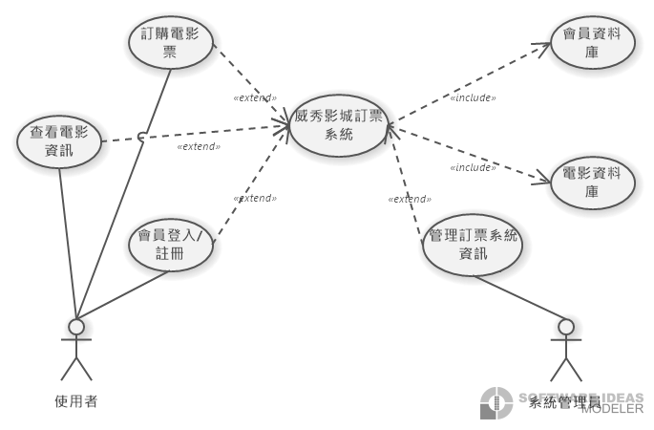

圖 1 使用者案例圖

## **4.2系統使用者使用案例**

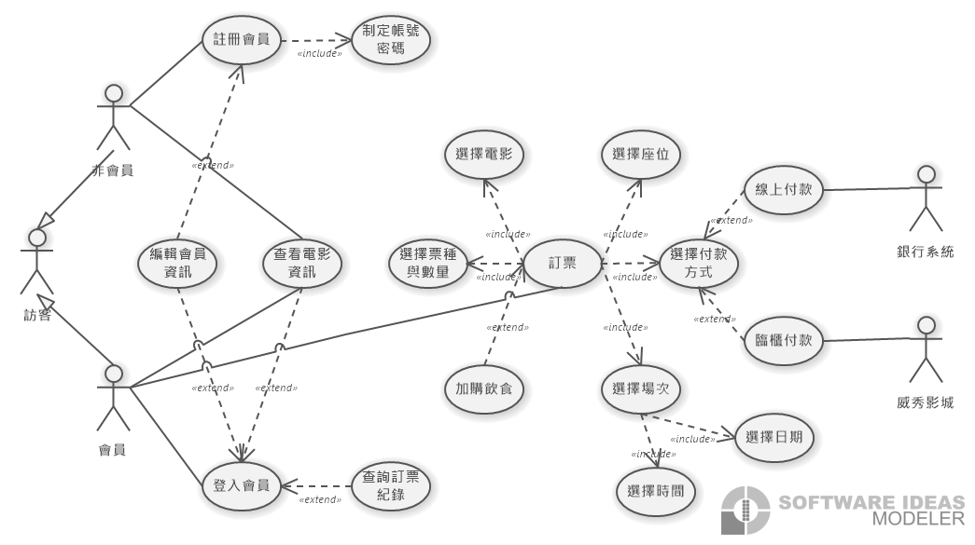

圖 2

## **4.3訂票子系統**

使用者可以透過線上訂票系統選定影城、電影、日期，以及場次，而後決定票種、加購餐飲、選定座位服務，該子系統提供線上付款和臨櫃付款兩者付款方式，兩者付款方式都須使用4.5會員子系統登入會員後，確認訂單方完成訂票動作。

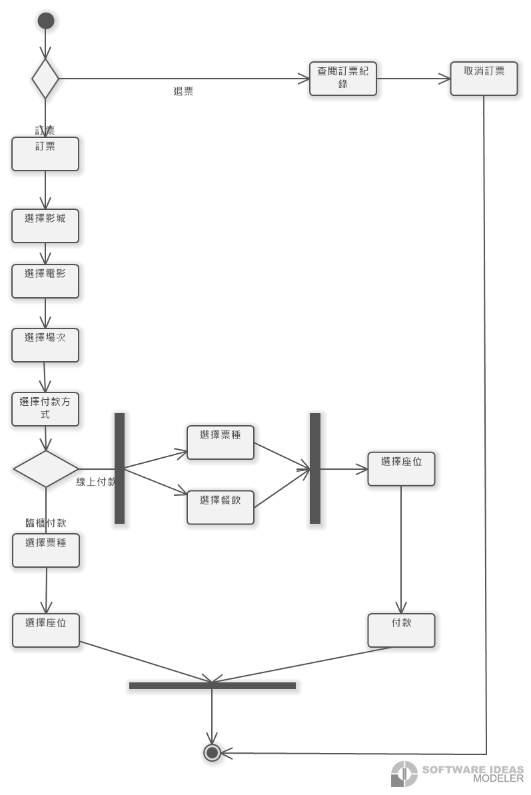

圖 3 訂票子系統活動圖

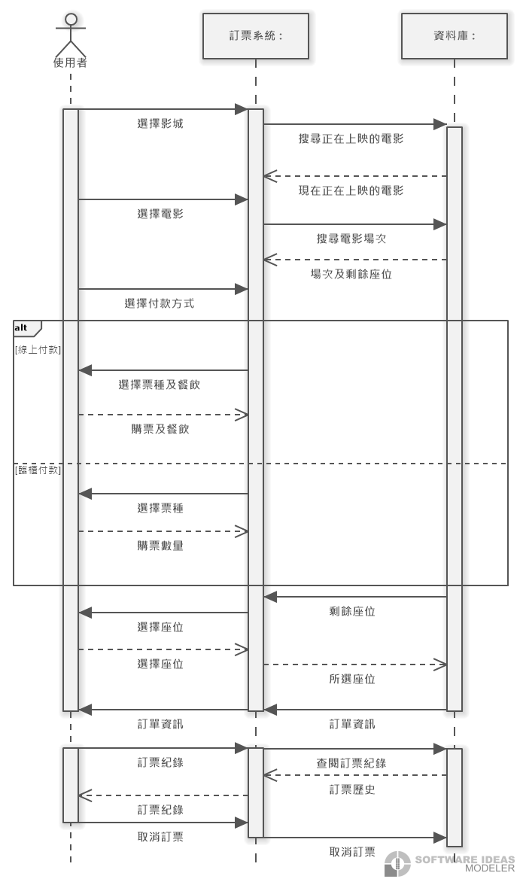

圖 4訂票子系統循序圖

|  |  |  |
| --- | --- | --- |
| 功能編號 | 功能名稱 | 功能說明 |
| A-1 | 查詢影城 | 顯示全國威秀影城，供使用者選擇 |
| A-2 | 上映電影顯示 | 顯示所有在該影城檔期內的電影 |
| A-3 | 剩餘座位顯示 | 顯示已被購買的座位、輪椅位以及空座位 |
| A-4 | 票種類別 | 依照不同付款方式提供不同票種類別。線上付款有額外提供信用卡優惠票種以及優惠套票；臨櫃付款則提供愛心票及敬老票等的選擇。 |
| A-5 | 提供餐飲選擇 | 線上購票提供餐點可以加購，另有銀行優惠等。 |
| A-6 | 訂票紀錄查詢 | 提供使用者查詢經兩種付款購票方式購得之票券。 |

## **4.4電影資訊子系統**

使用者可以瀏覽電影的相關資訊，可以知道現在熱售中和即將上檔的電影，點進任一電影可以知道電影相關資訊，包含電影名稱、上映日期、電影介紹、導演、演員、類型、片長、劇情介紹、預告片、電影海報。在決定電影後，可以依選擇不同區域的影廳和放映版本能得知所剩的放映時間和電影座位。

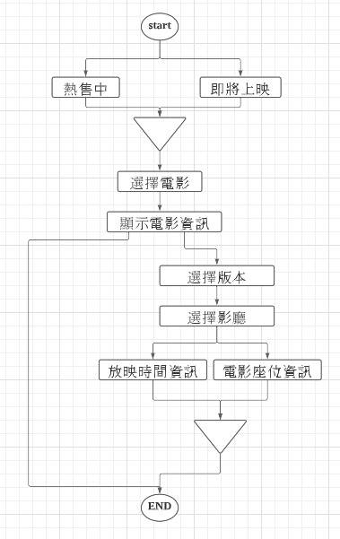

圖 5電影資訊子系統活動圖

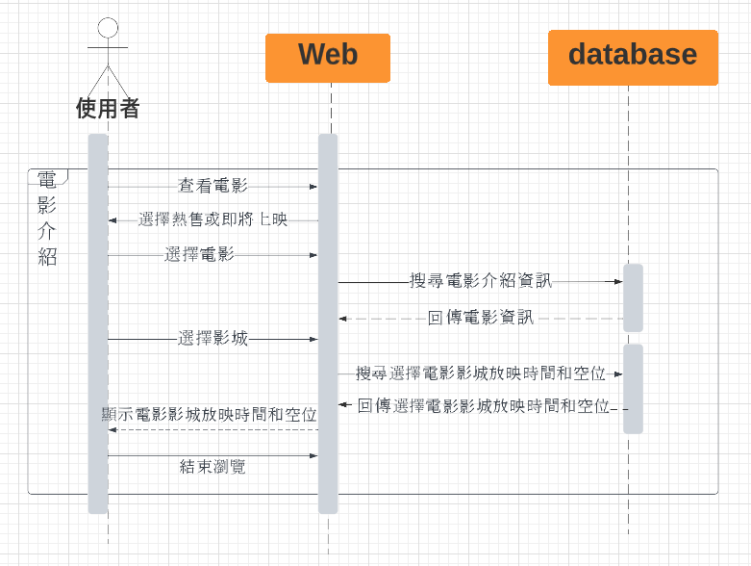

圖 6電影資訊子系統循序圖

|  |  |  |
| --- | --- | --- |
| 功能編號 | 功能名稱 | 功能說明 |
| B-1 | 兩個查詢子分類 | 兩個電影子分類分別為熱售中和即將上映，且每個分類都有商品卡片，供使用者查看 |
| B-2 | 商品卡片顯示 | 每個商品卡片包含內容有電影海報、電影名稱、上映日期、放映版本 |
| B-3 | 商品卡片點擊功能 | 點進商品卡片後能獲得更多商品資訊 |
| B-4 | 商品頁面介紹 | 商品頁面內容有電影海報、電影上映日期、導演、演員、類型、片長、電影預告、劇情介紹、放映版本 |
| B-5 | 電影放映版本 | 不同的商品卡片有不同的放映版本 |
| B-6 | 點擊電影放映版本 | 每個不同的電影放映版本開放的影廳不同 |
| B-7 | 點擊影廳 | 會顯示出影廳的電影放映時間和座位資訊 |

## **4.5會員子系統**

當操作某些特定功能時（例如訂購電影票），使用者必須登入會員。此時使用者的情況分為兩種：

1. 使用者已有會員帳號：

輸入會員帳號及密碼，直接登入即可。若輸入的帳號或密碼錯誤，就跳出錯誤訊息提醒會員，並讓使用者重新輸入帳號密碼。

1. 使用者尚未成為會員：

必須先註冊會員，設定可用的帳號及密碼後，填寫必要之會員資訊，成功建立會員帳戶。隨後即可使用此帳號成功登入會員。

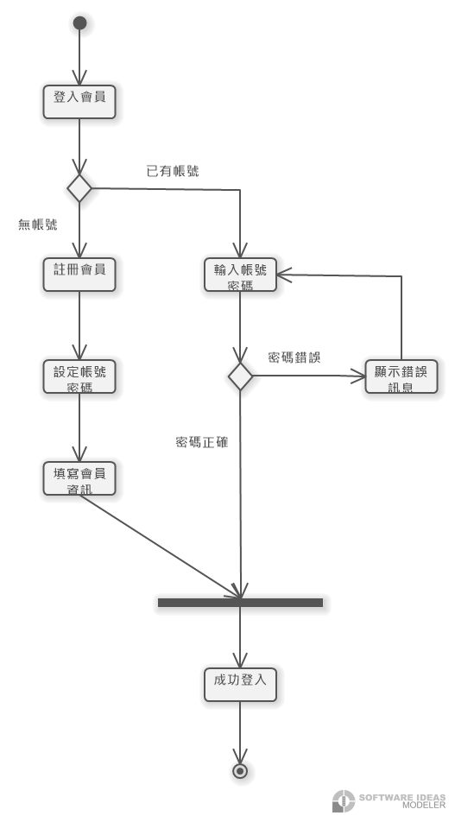

圖 7會員子系統活動圖

|  |  |  |
| --- | --- | --- |
| 功能編號 | 功能名稱 | 功能說明 |
| C-1 | 登入/登出會員 | 在訂購電影票時，使用者必須登入會員，方可成功訂票。  登出時則恢復一般網頁拜訪者身分，仍可查看電影資訊但無法訂票。 |
| C-2 | 加入會員 | 當拜訪者尚無會員身分時，可以申請加入會員，方便日後使用網站訂購電影票。 |
| C-3 | 更改會員資訊 | 會員基本資訊，用於辨識身分、確認訂購電影票者，當資訊不正確或需要改動時即可更改。  此處資訊包含會員密碼，亦可於使用此功能時變更。 |
| C-4 | 查看訂票紀錄 | 查詢以前到現在有過的購票資訊，包括該次購票的日期、票種、票數、電影、場次......等等詳細內容。 |

# **５介面需求**

## **5.1介面辨識與介面圖**

## **5.1.1訂票子系統**

|  |  |  |
| --- | --- | --- |
| 功能編號 | 圖片示意 | 描述說明 |
| A-1 |  | 選擇影城的頁面 |
| A-2 |  | 頁面上方選擇要觀看的電影 |
| A-3 |  | 頁面下方選擇日期及場次，右邊藍色座椅圖是可以查看剩餘位置 |
| A-4 |  | 顯示電影資訊並且查看剩餘座位 |
| A-5 |  | 選擇付款方式的頁面 |
| A-6 |  | 說明訂票、取票及退換票的頁面 |
| A-7 |  | 選擇電影票種及張數和餐飲 |
| A-8 |  | 選擇座位 |
| A-9 |  | 確認訂購資訊以及登入 |
| A-10 |  | 訂票歷史資訊 |

## **5.1.2電影資訊子系統**

|  |  |  |
| --- | --- | --- |
| 功能編號 | 圖片示意 | 描述說明 |
| B-1 |  | 可以選擇要點選熱售中還是即將上映兩大分類電影 |
| B-2 |  | 商品卡片顯示 |
| B-3 |  | 電影詳細介紹各種資訊 |
| B-4 |  | 電影放映版本選擇 |
| B-5 |  | 電影影城選擇 |
| B-6 |  | 不同影城會顯示不同的電影場次 |
| B-7 |  | 可以查看剩餘座位 |

**5.1.3會員子系統**

|  |  |  |
| --- | --- | --- |
| 相關功能編號 | 圖片示意圖 | 描述說明 |
| C-1 |  | 登入會員介面 |
| C-2 |  | 申請加入會員介面 |
| C-3 |  | 更改會員資訊介面 |
| C-4 |  | 顯示過往訂票資訊 |

**5.2系統輸入輸出介面**

**5.2.1訂票子系統**

|  |  |  |
| --- | --- | --- |
| 名稱 | 圖示 | 說明 |
| 選擇影城的頁面 |  | 下拉式選單：影城 |
| 選擇票種 |  | 列表：優惠套票／銀行優惠票種／一般票種 |
| 選擇票種數量 |  | 下拉式選單：一到十的數量 |
| 選擇餐飲 |  | 標籤：飲食種類  下拉式選單：數量 |
| 選擇座位 |  | 座位：點選，可多選 |

## **5.2.2會員子系統**

|  |  |  |
| --- | --- | --- |
| 名稱 | 圖示 | 說明 |
| 會員登入介面 |  | 文字填寫框：  帳號、密碼、驗證碼  按鈕：  送出帳號密碼資訊 |
| 申請會員介面 |  | 文字填寫框：  身分證號、姓名、生日、手機號碼、帳號信箱、密碼  按鈕：  送出身分證號驗證、送出會員資料（完整填寫後顯示） |
| 更改會員資訊介面 |  | 文字輸入框：  姓氏、名字  按鈕：  送出更改手機號碼請求、送出更改密碼請求 |

# **６對性能要求**

此部分為非本系統需求功能性的描述，如資料正確性、設計UI要求、操作需求、安全性需求。

## **6.1網站介面環境需求**

(1)使用者能清楚地找到欲使用子功能的進入入口

(2)按鈕功能標示清楚，避免使用者誤會導致程序錯誤

(3)介面能清楚的引導使用者進行使用各項子功能

(4)註冊和修改任何資訊能清楚的顯示在介面上

## **6.2回應時間需求**

(1)當資料在傳輸時，使用loading的UI介面，能輕觸讓使用者知道資料正在被傳輸

(2)有訂票或任何會員資訊更改，能及時加入資料庫中，避免造成 資料上的錯誤

(3)當按鈕被點擊時，能在合理接受時間內，給予使用者回應

(4)當任何資訊修改失敗時，會跳出視窗告訴使用者訊息錯誤

## **6.3系統安全性需求**

管理者介面需要有特定權限的使用者才能做登入，未符合權限者無法進入到管理者介面進行資料庫資料的修改和刪除。

## **6.4需求規格回朔表**

需求規格書具有統整使用者需求以及做為未來評估該軟體完成度之兩項大作用，因此在分析及記錄使用者需求及規劃未來系統功能後，應將所有需求彙整而出以便未來驗收之需，以下為本系統之架構。

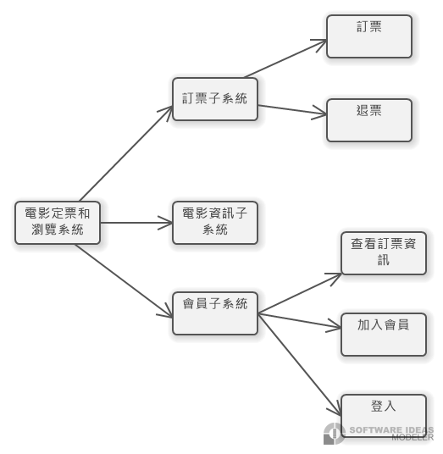

圖 8系統功能回朔圖